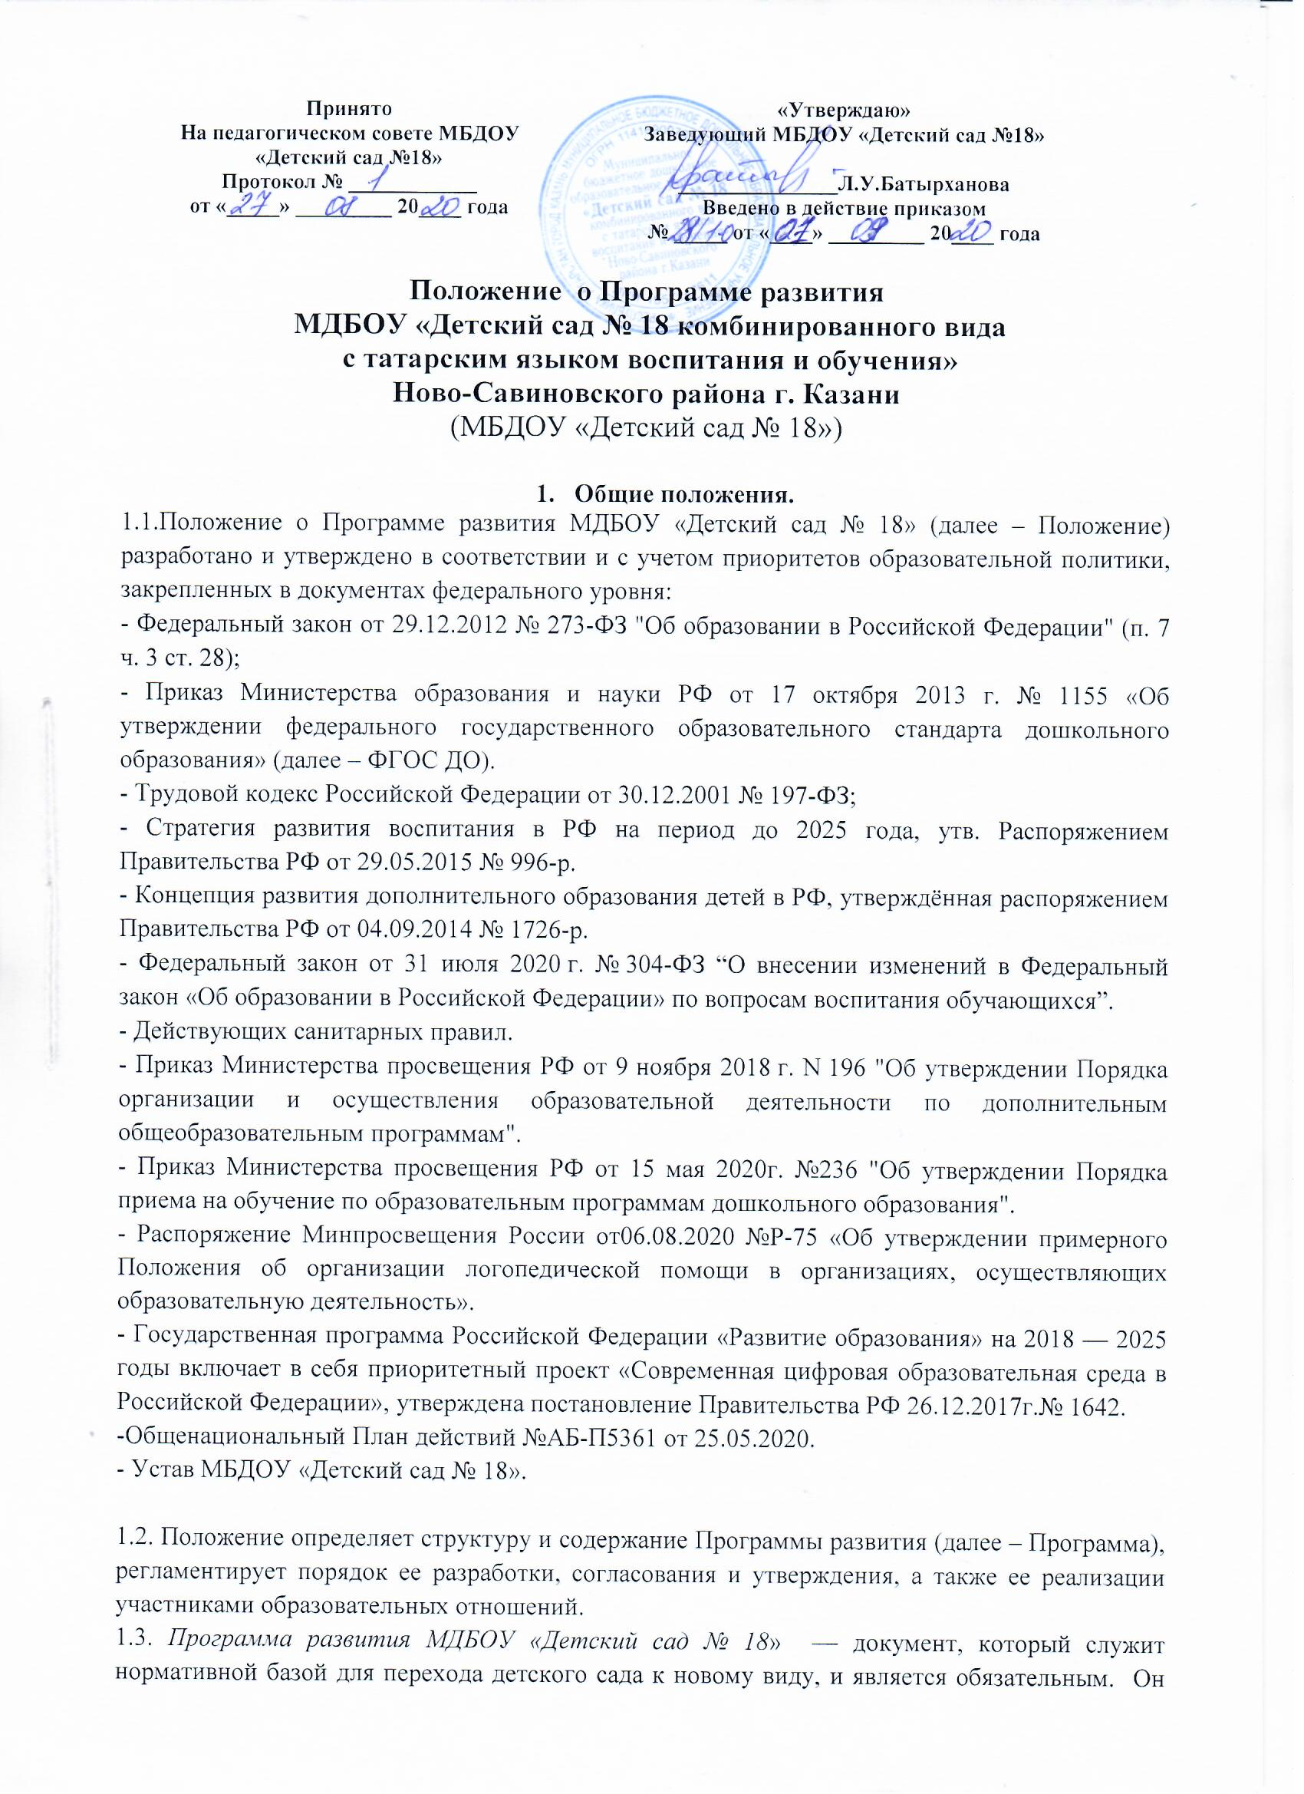 отражает суть взаимодействия всех членов педагогического коллектива, позволяя руководителю определить степень достижения запланированных результатов, а также содержит информацию о: актуальном состоянии учреждения; новой концепции; алгоритме действий и распределении обязанностей, необходимом для перехода к новому виду детского сада.
1.4. Программа развития МДБОУ «Детский сад № 18» в соответствии с ФГОС ДО — это стратегический документ перспективного планирования работы МБДОУ «Детский сад № 18», который учитывает приоритеты развития детского сада, реализуя программно-целевое управление воспитательно-образовательной сферой. Документ должен отражать государственную политику сферы образования: соответствовать нормативным документам и специфике деятельности детского сада; отражать желаемый статус дошкольного образовательного учреждения в перспективе; отвечать запросам родителей (законным представителям) воспитанников и образовательным потребностям детей; учитывать кадровые, технические и материальные ресурсы, демографические условия, контингент воспитанников, архитектурные особенности здания и его расположения; следовать курсу на инновации в образовательных продуктах, средствах и технологиях обучения. Программа представляет собой комплекс мероприятий для достижения стратегической цели, стоящей перед МДБОУ «Детский сад № 18» за счет средств бюджета, внебюджетных средств.
1.5. Программа носит среднесрочный характери ее действие рассчитано на 5 лет.
1.6. Положение о Программе, а также Программа развития разрабатывается администрацией МДБОУ «Детский сад № 18» и принимается Педагогическим советом.
1.7. В Положение в установленном порядке могут вноситься изменения и (или) дополнения.
2. Цель, задачи и функции Программы
2.1. Программный документ характеризуется актуальностью изложенной информации и ее ориентированностью на решение ключевых проблем детского сада; рациональностью-точно определяя цели и задачи, необходимые для достижения максимальной эффективности развития; прогнозируемостью-суть документа должна отражать способность адаптироваться к изменяющимся условиям и требованиям, своевременно диагностировать нарушения работы и сбои; контролируемостью-промежуточные и итоговые цели должны быть четко регламентированы и структурированы, упрощая соотнесение достигнутых и желаемых результатов; целостностью структуры и содержания, направленных на достижение поставленной цели.
Разработка строится по логике управленческих функций:
Анализ — проблемы состояния детского сада фиксируются, находится идеальная модель ДОУ путем новых идей и направлений развития, строится программа перехода на новый режим. Аналитическая работа направлена на поиск методических и методологических подходов к разработке программы развития, обобщению и систематизации внутреннего опыта, согласованием документа с управленческими органами.
Планирование — определяется алгоритм перехода на идеальную модель будущего ДОУ, обозначаются необходимые ресурсы, учитываются показатели мониторинга перехода.
Организация — формируются условия, необходимые для эффективной работы всех заинтересованных лиц, налаживается взаимодействие с другими учреждениями, используется научно-консультативная поддержка перехода, к продуктивной творческой деятельности привлекают педагогов, специалистов социальных институтов, родителей (законных представителей).
Контроль — проводится текущий и итоговый контроль, регуляция процесса и внесение своевременных корректив, организуется рефлексивная деятельность.
Обобщение результатов — верификация результатов, рецензирование работы, оформление методических рекомендаций педагогам.
2.2. Главной целью Программы является создание и обеспечение условий для достижения соответствующего современным требованиям качества предоставления образовательных услуг.
2.3. Основными функциями Программы являются:
- нормативная: является документом, обязательным для выполнения в полном объеме;
- целеполагания: определяет ценности и цели, ради достижения которых она введена в МБДОУ «Детский сад № 18»;
- процессуальная: определяет логическую последовательность мероприятий по развитию МБДОУ «Детский сад № 18», организационные формы и методы, средства и условия процесса ее развития;
- оценочная: выявляет качественные изменения в образовательном процессе посредством контроля и мониторинга хода и результатов реализации Программы.
3. Структура и содержание Программы
3.1. Структура Программы определяется МДБОУ «Детский сад № 18» самостоятельно.
3.2. Программа развития в МДБОУ «Детский сад № 18»содержит четыре основные раздела, каждый из которых последовательно раскрывает значение документа:
Паспорт программы- с краткой аннотацией, целями и задачами, планируемыми результатами, этапами реализации.
Пояснительная записка, качественные характеристики программы.

Раздел 1. Информационная справка. Характеристика текущего состояния МДБОУ «Детский сад № 18».
-раздел отражает состояние МБДОУ «Детский сад № 18» на текущий момент информационно-аналитическая справка, учредителя, нормативную базу, социальные партнеры, структуру доу, материально-тех.обеспечение, предметную среду, кадровое обеспечение, проблемные вопросы и иное.
Раздел 2.Аналитико-прогнастическое обоснование программы развития - -аналитико-прогностическое обоснование документа с перечислением факторов, которые влияют на работу образовательной системы, анализ методической, учебно-воспитательной, инновационной деятельности, характеристика проблемы, требующей модернизации системы образования, обозначение базовых и ресурсных условий, определение возможных путей решения проблем.
Раздел 3.Концепция развития МДБОУ «Детский сад № 18».
- раздел характеризует концептуальное обоснование программного документа.
Раздел 4. Стратегия развития МДБОУ «Детский сад № 18».
Стратегическая цель, задачи и ожидаемые результаты. Далее в таблице определены
этапы реализации программы системой мероприятий по блокам: Дошкольник,Здоровье,Управление, Кадры, Безопасность:
I этап – организационно-подготовительный
II этап- развивающий;
III этап-аналитико информационный.
Также в программе развития разрабатывается План действий по реализации программы, в котором раскрыты сроки, содержание, ожидаемые результаты.

4. Порядок разработки, согласования, утверждения и внесения изменений и (или) дополнений в Программу
4.1. Порядок разработки Программы включает следующее:
4.1.1. Программу разрабатывает рабочая группа, состав которой утверждается приказом заведующего МДБОУ «Детский сад № 18».
4.1.2. Рабочая группа разрабатывает план-график разработки Программы.
4.1.3. После издания приказа о начале разработки Программы, ответственность возлагается на рабочую группу, которая в течение запланированного времени определяет график работы, исполнителей и т.д.
4.2. Порядок утверждения Программы предполагает следующие этапы:
4.2.1. Программа обсуждается, рассматривается и принимается на педагогическом совете, и после согласования с Учредителем утверждается приказом заведующего ДОУ.
4.3. Порядок внесения изменений и (или) дополнений в Программу включает следующее:
4.3.1. Основанием для внесения изменений и (или) дополнений могут быть:
- результаты мониторинга реализации мероприятий, оценки эффективности и достижения целевых индикаторов и показателей;
- невыполнение мероприятий Программы;
- издание стратегических документов на федеральном уровне;
- потеря актуальности отдельных мероприятий, проектов Программы.
4.3.2. Все изменения и (или) дополнения, вносимые в Программу по итогам мониторинга реализации мероприятий, оценки эффективности и достижения целевых индикаторов и показателей должны соответствовать требованиям, предусмотренным настоящим Положением и закреплены приказом по МБДОУ «Детский сад № 18» и оформляются в виде приложений к Программе.
4.4. Программа развития, разработанная согласно настоящему Положению, является собственностью МБДОУ «Детский сад № 18».
5. Порядок проведения мониторинга результатов реализации мероприятий Программы
5.1. Мониторинг результатов реализации мероприятий Программы организуется путем сбора, обработки, анализа статистической, справочной и аналитической информации и оценки достигнутых результатов по истечении срока реализации Программы. Для проведения мониторинга результатов реализации мероприятий Программы используются также результаты ВСОКО и иная информация.
6. Оформление, размещение и хранение Программы
6.1. Программа оформляется на листах формата А4, прошивается, скрепляется печатью.
6.2. На титульном листе указывается:
- гриф «согласовано», «утверждаю», «принят»;
- название Программы;
6.3. Публичность (открытость) информации о результатах мониторинга хода реализации Программы обеспечивается размещением оперативной информации в сети Интернет на официальном сайте в порядке, установленном Положением о сайте МБДОУ «Детский сад № 18».
6.4. Программа является обязательной частью документации МБДОУ «Детский сад № 18» и хранится в кабинете заведующего МБДОУ «Детский сад № 18» в течение всего срока действия Программы.
6.5. Данное положение действует до принятия новой редакции или внесения изменений и дополнений.

